Aanwijzingsbesluit vuurwerkvrije zones Huizen op basis van artikel 2:73, eerste lid van de Algemene Plaatselijke Verordening 2014 van de gemeente Huizen
Burgemeester en wethouders van Huizen,

OVERWEGENDE:
- Dat het ingevolge het Vuurwerkbesluit is toegestaan consumentenvuurwerk af te steken op 31 december van enig jaar vanaf 18.00 uur tot en met 1 januari 02.00 uur van het daarop volgende jaar;
- Dat het afsteken van vuurwerk in het winkelcentrum Oostermeent, winkelcentrum de Kostmand en winkelcentrum/scholencomplex Holleblok, Plein 2000 en Oude dorp rond Raadhuisplein een grote mate van overlast meebrengt voor de bewoners, winkeliers en winkelend publiek;
- Dat zich in het verleden diverse incidenten van ernstige vernielingen (meerdere schades bij scholen, winkels, portiekflat en bushokjes) hebben voorgedaan, rondom winkelcentrum Oostermeent, winkelcentrum de Kostmand en winkelcentrum/scholencomplex Holleblok, Plein 2000 en Oude dorp rond Raadhuisplein;
- Dat de kans op ernstige schade aan gemeentelijke en particuliere eigendommen tijdens de jaarwisseling ten gevolge van vuurwerk in beide gebieden aanzienlijk is;
- Dat het ingevolge artikel 2:73, eerste lid van de Algemene Plaatselijke Verordening Huizen 2014 (hierna: APV) verboden is consumentenvuurwerk te bezigen op een door het college in het belang van voorkoming van gevaar, schade of overlast, aangewezen plaats;
GELET OP:
- De APV Huizen 2014, artikel 2:73, eerste lid: Het is verboden consumentenvuurwerk te bezigen op een door het college in het belang van voorkoming van gevaar, schade of overlast aangewezen plaats.
- Het Collegeprogramma Huizen 2022-2026: 5.1.12: “Doorgegaan wordt met het verder terugdringen van de overlast voorafgaand aan de jaarwisseling. Onderdeel daarvan is het geven voor voldoende voorlichting en, zo nodig, uitbreiding van vuurwerkvrije zones (bij alle winkelcentra, grote zorgcentra en rondom kinderboerderij). ….”
- Het Integraal Veiligheidsplan 2023 – 2026: “De aanpak zodanig is ingericht dat het nadelige effect, het verstoren van de openbare orde en veiligheid, vroegtijdig wordt aangepakt
BESLUITEN:

Op grond van de bevoegdheid zoals neergelegd in artikel 2:73, eerste lid, van de APV Huizen, het winkelcentrum Oostermeent, winkelcentrum de Kostmand en winkelcentrum/scholencomplex Holleblok, Plein 2000 en Oude dorp rond Raadhuisplein aan te wijzen als gebied waar het verboden is om tijdens de periode als bedoeld in artikel 2.3.6 van het Vuurwerkbesluit, consumentenvuurwerk te bezigen. De grenzen van als zodanig aangewezen gebieden zijn weergegeven op de bij dit ‘Aanwijzingsbesluit vuurwerkvrije zones Huizen’ behorende kaarten;
Te bepalen dat dit besluit inwerking treedt op de dag na bekendmaking;
Te bepalen dat dit besluit van toepassing is gedurende de jaarwisseling 2025-2026, van 31 december 2025 vanaf 18.00 uur tot en met 1 januari 2026 tot 02.00 uur;
Te bepalen dat dit besluit kan worden aangehaald als ‘Aanwijzingsbesluit vuurwerkvrije zones Huizen’;
Huizen, 4 december 2025

Burgemeester en wethouders,

J. Cnossen
gemeentesecretaris

N. Meijer
burgemeester

Een ieder die door dit besluit rechtstreeks in zijn of haar belang wordt getroffen kan daartegen gemotiveerd bezwaar maken. Een bezwaarschrift dient binnen zes weken na de dag van bekendmaking te worden gezonden aan het college van B&W Huizen, Postbus 5 1270, AA HUIZEN.

Bijlage 1 Kaart vuurwerkvrije zone Kostmand 2025-2026

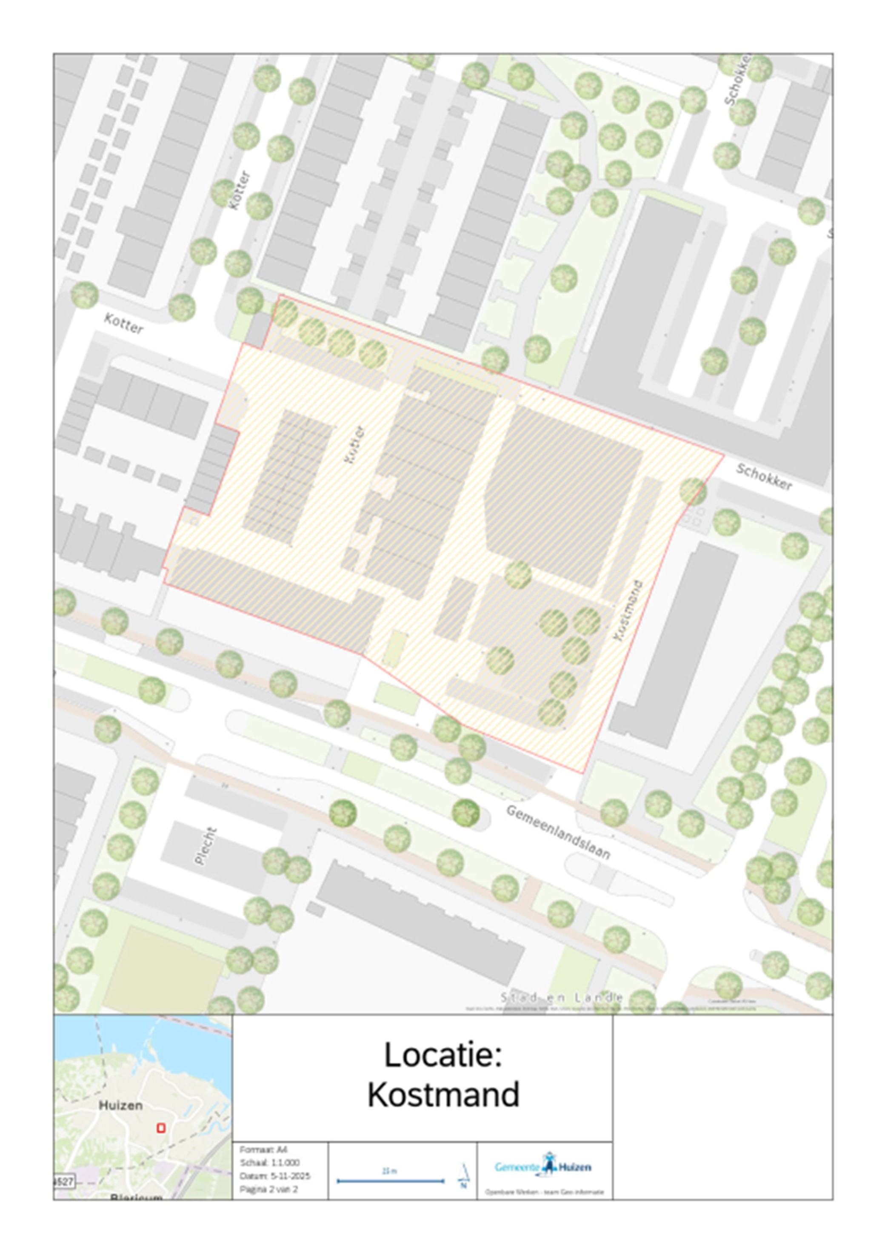

Bijlage 2 Kaart vuurwerkvrije zone Plein 2000 2025-2026

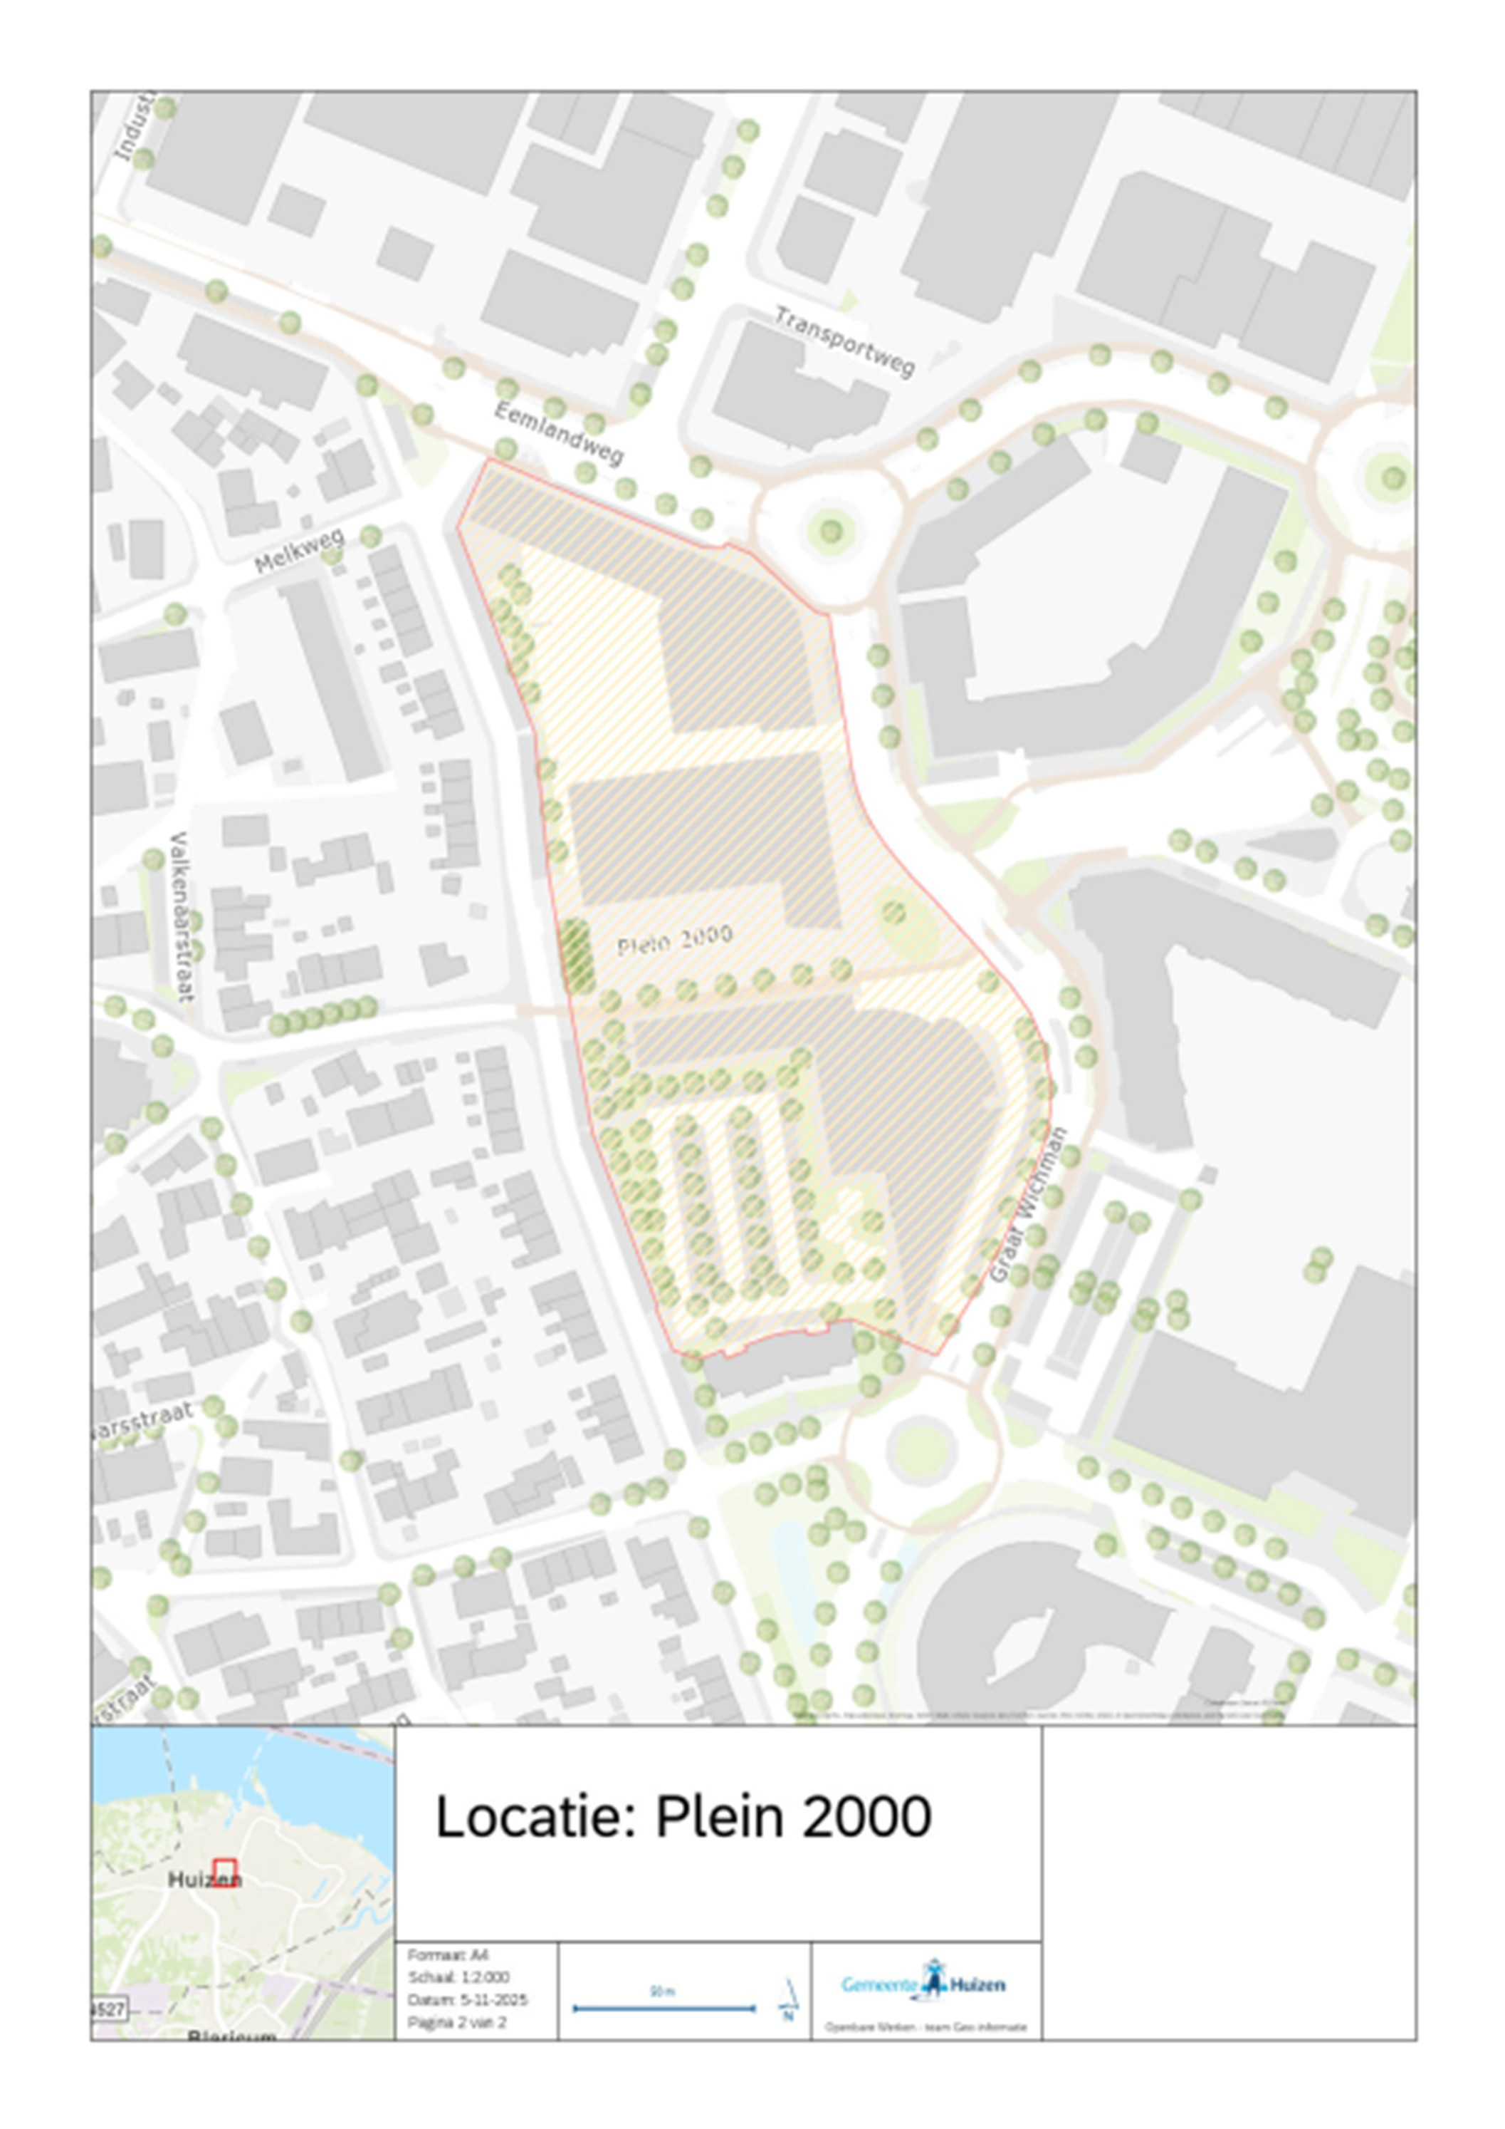

Bijlage 3 Kaart vuurwerkvrije zone Oude raadhuisplein 2025-2026

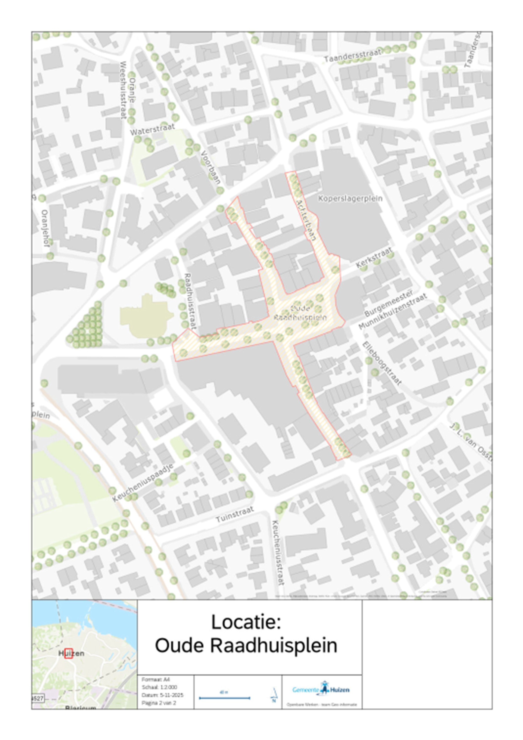

Bijlage 4 Kaart vuurwerkvrije zone Oostermeent 2025-2026

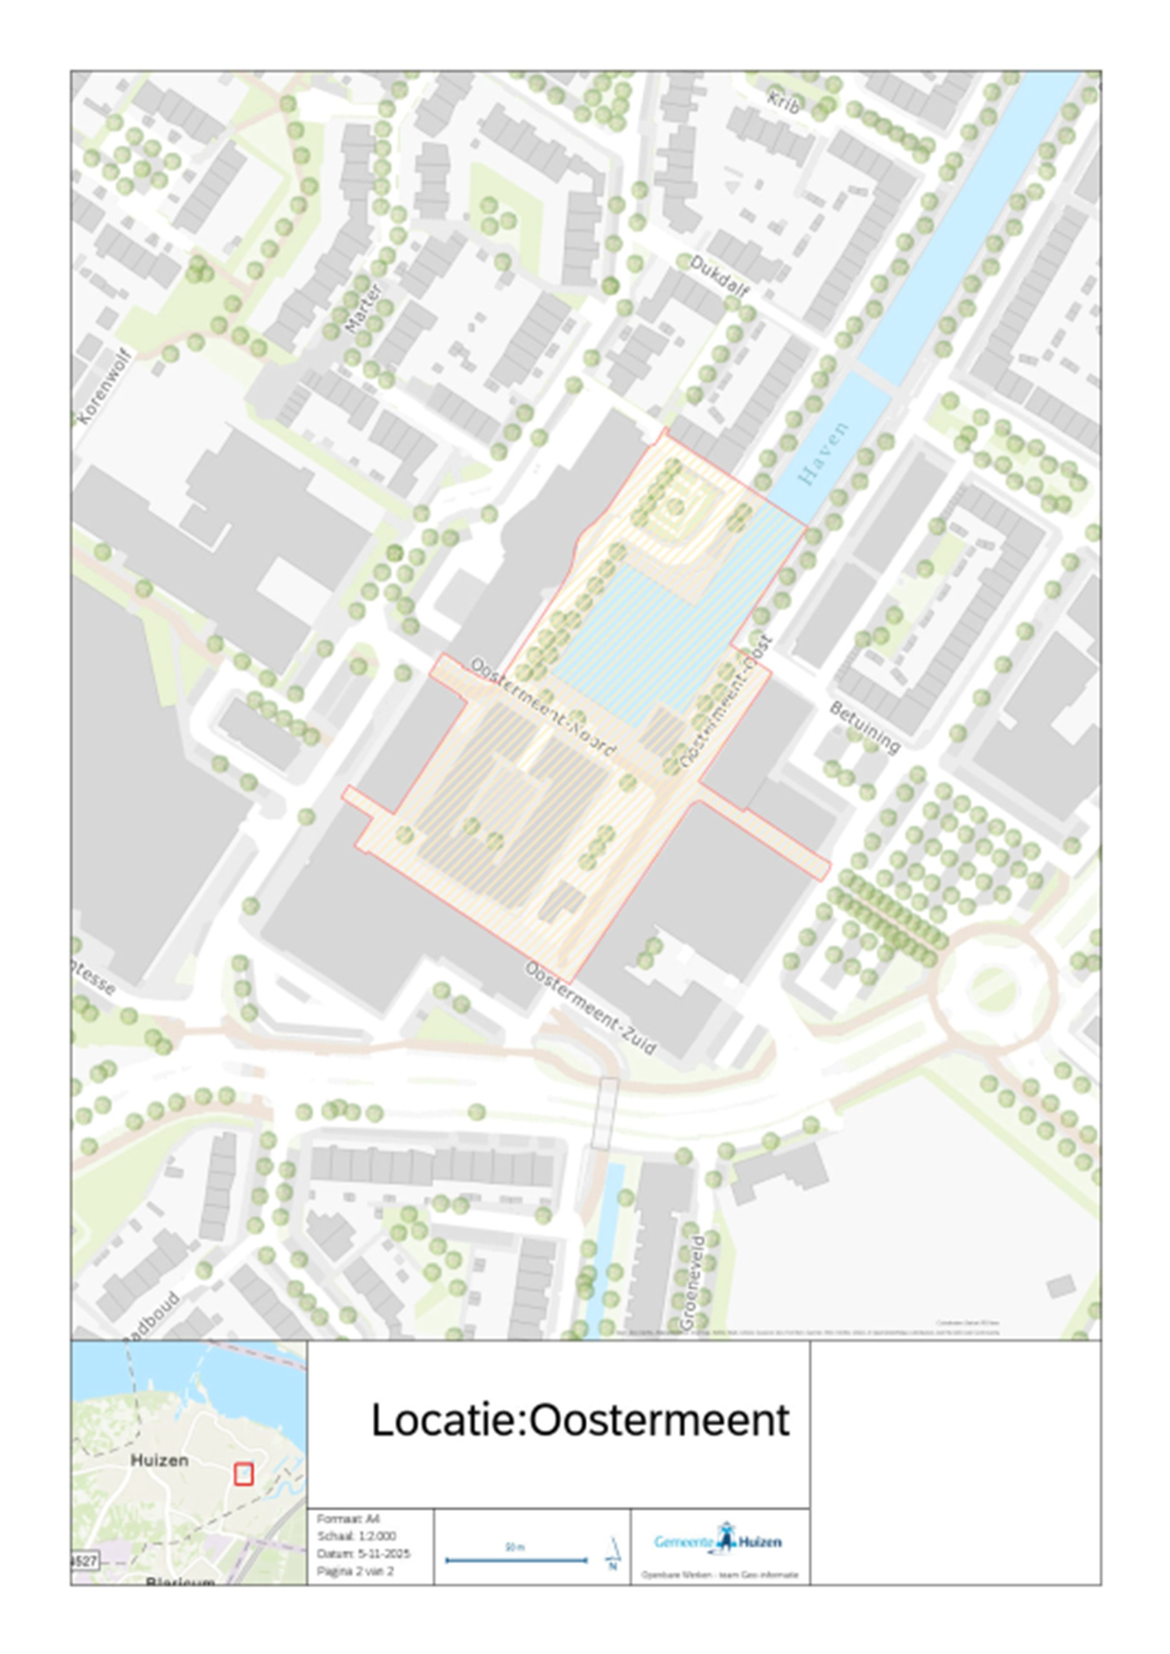

Bijlage 5 Kaart vuurwerkvrije zone Holleblok 2025-2026



